16 - 22 april 2019
16 april 2019
Paul Klee Volle maan, 1919
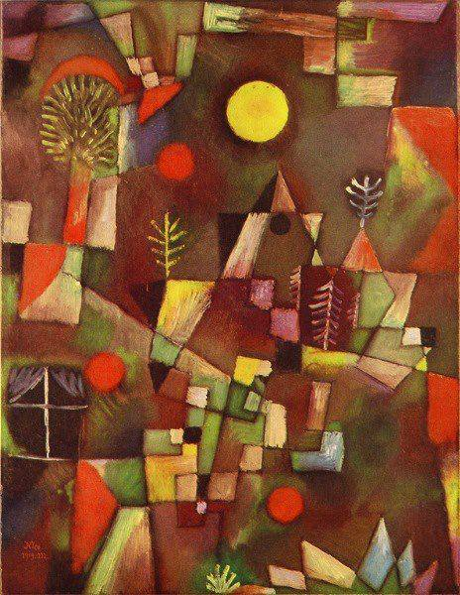
Dit kleurrrijk schilderij met haar vormenritmiek is het bekijken waard, er is van alles op te zien. Het licht van de volle maand geeft aan elk deel van het aards geheel een eigen kleurkarakter, alles bij elkaar is de sfeer rood vlammend, maar geen vuur dat verwoest (zoals gisteren de Notre Dame in Parijs: afschuwelijk, het cultuur-historisch hart van Europa is niet meer), maar een innerlijk vuur dat verwarmt en zuivert.
17 april 2019
Vincent van Gogh Bloem in vaas
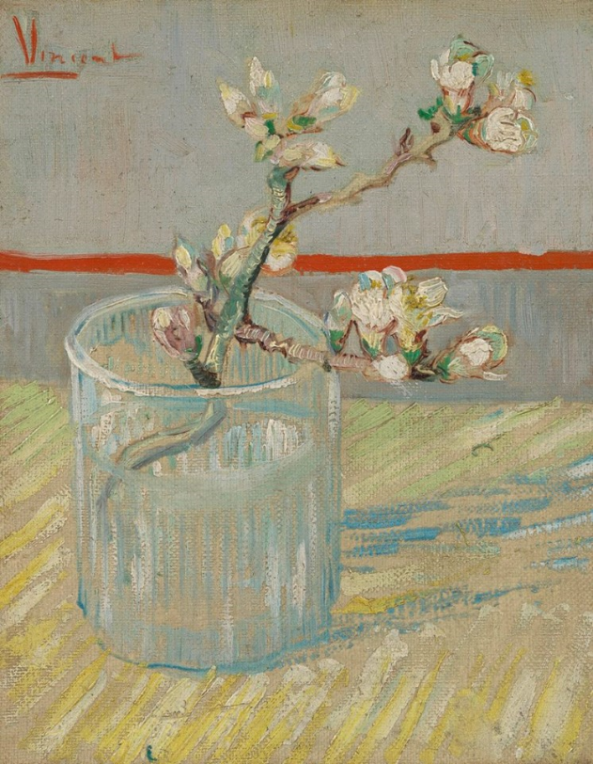
Vandaag een een bloesemtakje van een appelboom (denk ik) in een glazen vaas, Lente! Doet me denken aan een soortgelijk schilderij van Piet Mondriaan welke ik je maanden geleden eens toestuurde waar ik ook niet genoeg van kan krijgen om naar te kijken zo mooi. Maar dit schilderij van Van Gogh is ook bijzonder dat het voorjaar vastlegt, zo licht. Slim die horizontale rode lijn evenwijdig aan de rand van het tafelblad dat het werk kracht en diepte geeft.

18 april 2019
Vincent van Gogh Zee
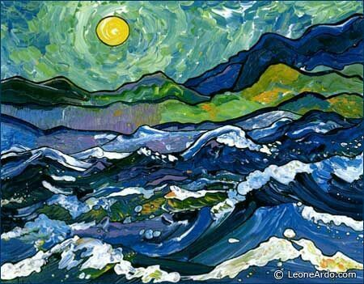
Net als gisteren een schilderij van van Gogh. Niet voor niets want gisteren waren we bij de zee die heel rustig, uiterst grijs en zonder zon was. Desalniettemin HEERLIJK.
Nu krijg je een ander inzicht in de zee door dit schilderij. Volle gele zon, de luchtr draait om de bol. En het landschap beweegt identiek aan de golven van de zee. Alles is een krachtig geheel. Ik vind dit prachtig

19 april 2019
Santiago Rusinol Amandelbomen, 1861-1931
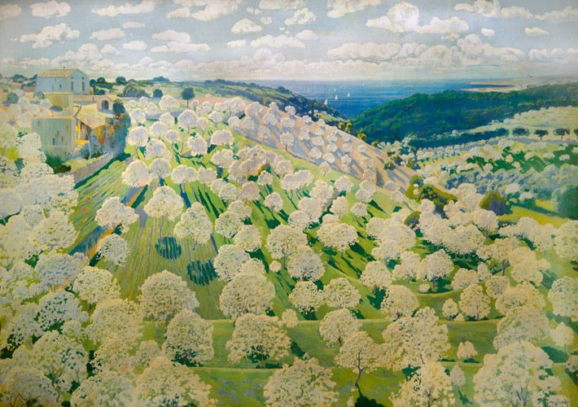
Ik kwam dit schilderij tegen en was er meteen 'weg' van. Moest ernaar blijven kijken en het maakt me licht en vrij. Wat is de aarde zo prachtig, heb er geen woorden voor. De bomen lijken wel dikke wollen bollen schapen die naar boven rennen. In de schapenlucht gebeurt ook zoiets. Linksboven en in de verte daar is wat te doen. Dan komt er toch weemoedigheid in mij dat ik er eens, en in jaren dichtbij, hiervan geen deel meer uitmaak.

20 april 2019
Frtiz Thaulof, Lente 1901
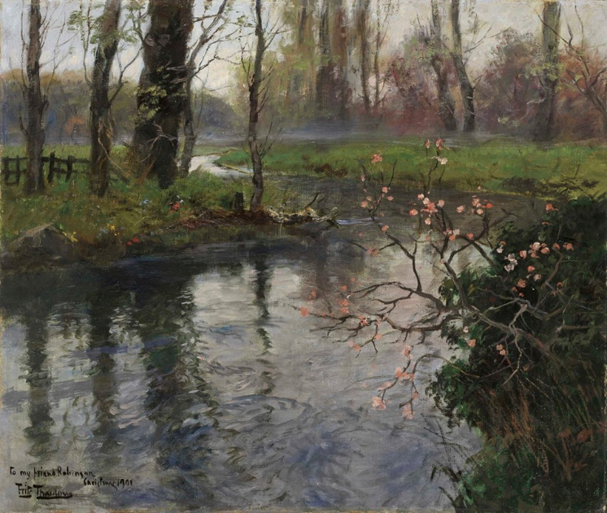
Vandaag de lente van een kronkelbeek. Deze zou hier in de buurt kunnen zijn. We gaan als jouw hooikoorts het toelaat gauw weer naar onze sprengbeken. Het bloeiend boompje nog zonder groen blad wel met de roze bloemen, hier en daar rode en gele bloemen aan de oeverkant aan de andere zijde. Het is ochtend want in de verte boven de groenstrook hangt de ochtendmist . Bomen te groenen. Het water is nog fris en is ook uit de winterslaap 'gewakkerd'. Het wordt een mooie dag, nog even wachten op de zon die gauw opkomt. Van een betere kwaliteit dan de meeste werken van museum Veluwezoom.
De schilder heeft de beek op deze plek nog eens in de lente geschilderd, Wat later in het jaar want het bloeiende boompje heeft nu al wat groen blad.
Fritz Thaulof, Een beek in de lente
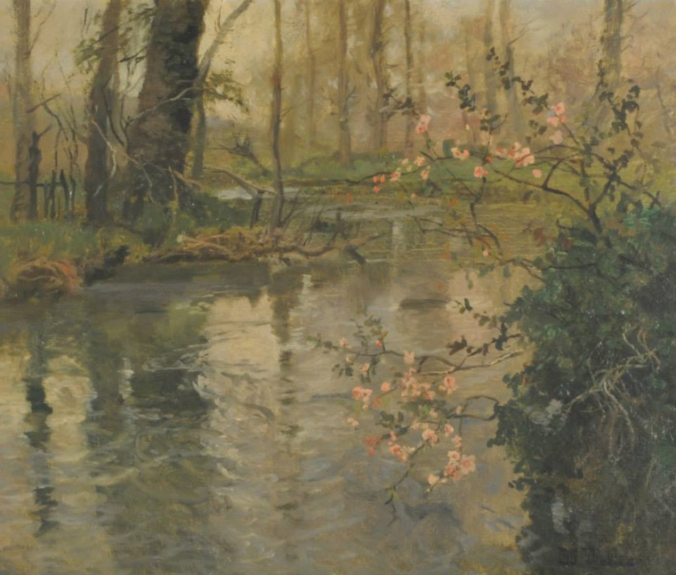

21 april 2019
Marianne von Werifkin Nacht, 1910
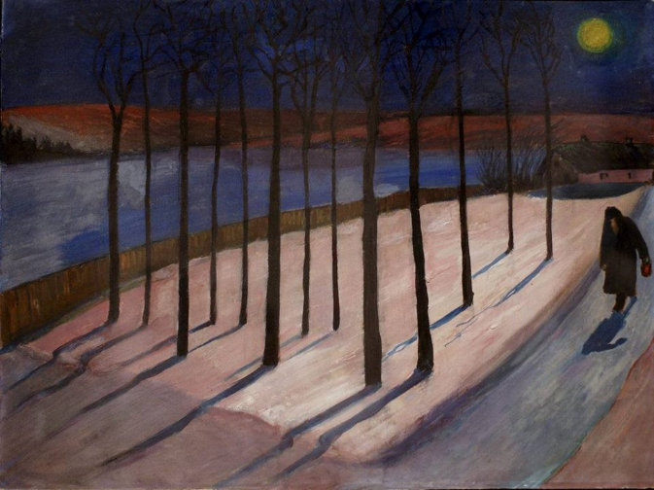

Omdat ik veel droom hierbij een 'droomnacht'. De gang van mijn ziel met achter het licht van de volle maan. De schaduw geeft de richting aan en alles wijst naar dezelfde kant. Ik zie de blauwe rivier, de rode heuvels aan de overkant, huis en haart is achtergelaten. Voor mij spreidt zich de toekomst uit als een open ruimte. Alles is mogelijk en nergens is dwang.

22 april 2019
August Renoir Lente
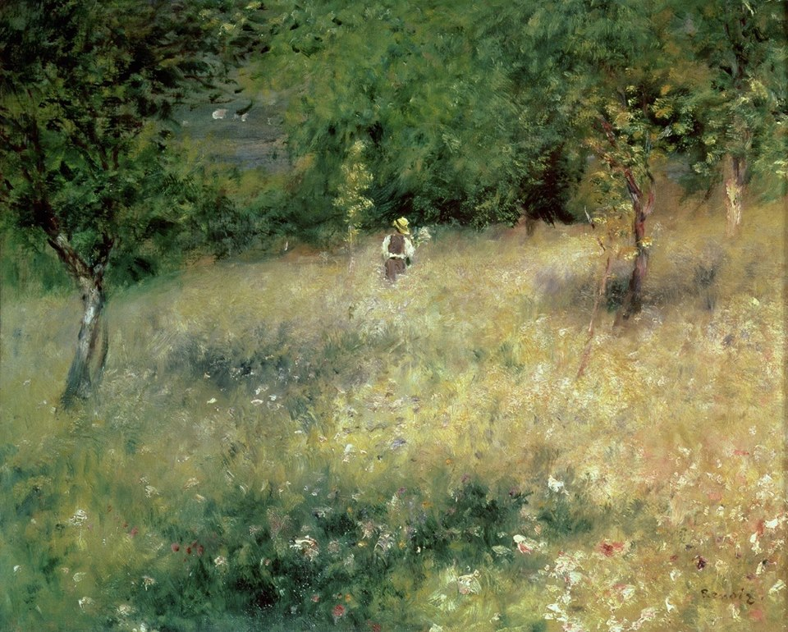
Omdat jij je nu zo snotterig voelt vanwege je hooikoorts, vandaag een lente-schilderij van Renoir en dat op jouw verzoek zonder berkenbomen. Wat een pracht en schoonheid komt uit onze aarde en daarvan mag je wel een boeket mee naar binnen nemen

